Verslag afdelingsvergadering woensdag 8-07-2020
Locatie “Onder de Acacia’s”, Acaciaplein 400, Schagen
Tijd: 19:30 – 21:45 uur

Aanwezig: Hans Boot, Johan Korse, Arjan Ligthart, Charles van der Mark, Jan-Pieter Prins, Lammert de Vries
Afbericht: Hans Heddes, Co Kamst, Marius Kant, Sander Kunst

- Opening en mededelingen
Van 19:30-20:30 uur werken we aan het 8en80-fietsnetwerk. Vanaf 20:45 de rest van de agenda.

2. Ontwerp 8en80 fietsnetwerk Schagen
Na een inleiding van Hans en een presentatie door Charles over bedoeling en aanpak begonnen we in duo’s met het 8en80-fietsnetwerk. Lammert en Johan maakten 3 routes in Groeneweg, Jan-Pieter en Charles 3 in het centrum en Hans en Arjan in Waldervaart.

Vervolgprocedure:
Vóór de afdelingsvergadering van 19 augustus maakt iedereen tenminste 3 routes met hetzelfde startpunt naar dezelfde bestemming in een zelf te kiezen wijk. Zo mogelijk voor alle drie de wijken. Charles heeft hiervoor een werkblad gemaakt en tegelijk met dit verslag rondgestuurd.

Uiterlijk 12 augustus levert iedereen zijn routes in bij Charles.
Op 19 augustus worden de diverse routes vergeleken, besproken en komen we tot definitieve wijkroutes.

Charles maakt voor de diverse wijken kaarten die we daarna op identieke wijze zullen bewerken.

3. Vaststellen agenda

4. Verslag 04-03-2019
- Vooraf gemelde Inhoudelijk opmerkingen: geen
- Vooraf toegezonden redactionele wijzigingen: geen
- Opmerkingen n.a.v.: geen
- Actiepuntenlijst: geen

5. Bestuurszaken/activiteiten
5.1. Planning (promotie-)activiteiten in 2020
We concentreren ons in de rest van het jaar op het 8en80-fietsnetwerk. Als er mogelijkheden komen om ons te profileren (bijv. verenigingenmarkt), zullen we ad hoc besluiten of we daaraan meedoen.
5.2. Vertegenwoordiging verkeersoverleg Hollands Kroon
Mogelijk is het volgende overleg weer fysiek in het gemeentehuis. Arjan en Lammert stemmen af, wie er naar het overleg gaat. Charles is eventueel standby.

6. Wegbeheerders
6.1. Gemeente Schagen
6.1.1. Verkeersoverleg 8 april
Hans doet verslag. Dit staat ook op de site (Ledenpagina, verkeersoverleg Schagen).
6.1.2. Reconstructie Zeeweg, Sint Maartenszee
In de nieuwe ontwerptekening zijn al onze bezwaren verwerkt.
6.1.3. Reconstructie Schagerbrug
De Schagerweg wordt uitgevoerd in asfalt, de plateaus op de kruisingen met klinkers. Kruisingen Grote Sloot en Nijverheidsstraat asfalt.

6.2. Gemeente Hollands kroon
6.2.1. Verkeersveiligheidsplan Hollands Kroon is gepubliceerd en staat op de site
6.2.2. Verslag verkeersoverleg (video) d.d. 14 april, 26 mei en 7 juli
Deze zijn in te zien op onze site (Ledenpagina, verkeersoverleg Hollands Kroon)
6.2.3. Chicanes Koningsweg
Deze zijn aangepast.
6.2.4. Tijdelijke fietsroute Kolhorn Ansjoviskade
Inmiddels is de route definitief. De bestrating is klaar. De bewegwijziering vanaf Middenmeer is nog niet optimaal.

7.3. Onderafdeling Helder
De Fietsvisie van Den Helder is vastgesteld (ter kennisgeving).
Hans en Johan gaan met Stefan praten over het reilen en zijlen.

7.4. Overige wegbeheerders
Geen onderwerpen.

8. Rondvraag
Jan-Pieter:
- Peter Vrolijk heeft het fietspad tussen Sint Maarten en Stroet aangekaart. Hij zal Peter vragen, dit via de e-mail bij Charles in te dienen.
- Aanbod om de webmaster (Charles) te ondersteunen. Jan-Pieter gaat de site eerst goed bekijken en daarna zal hij het initiatief nemen voor een gesprek.
Arjan: De uitnodiging voor deze vergadering is gestuurd via de fractievoorzitters. Versturen aan de fractieleden via de griffier biedt meer kansen, dat het wordt gezien.
Johan: Op de Markt staat een paaltje hinderlijk en gevaarlijk. Hans heeft over de nieuwe “inrichting” van de Markt persoonlijk gereageerd en zal het navragen..

9. Sluiting
Hans dankt Charles voor de bloemen en de kaart , die alle actieve leden vorige maand hebben ontvangen. Hans geeft Charles een mooie fles Merlot “Bicicleta”.
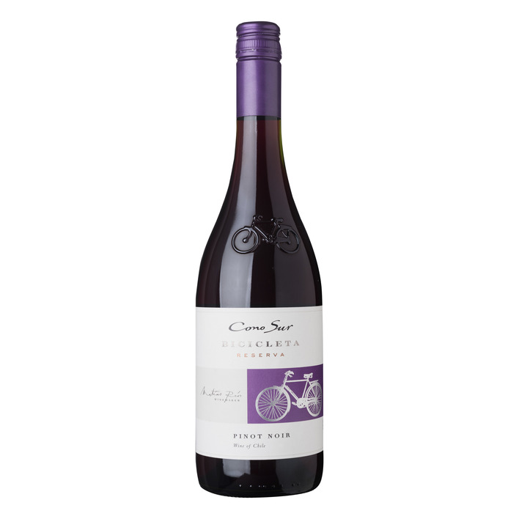
Charles van der Mark,
Schagen, 10-7-2020

Afsprakenlijst

22-1-2209 geen actiepunten
08-07-2020
Punt | Actie | Datum | Door | Af
2. | Werkpapier maken voor vervolg 8en80-fietsnetwerk en rondsturen | 9-7-2020 | Charles | X
 | Iedereen gaat met het werkpapier aan de slag en levert het resultaat in bij Charles | Uiterlijk  12-8-2020 | Allen
 | De diverse routes worden op de site gepubliceerd | Uiterlijk  16-8-2020 | Charles
 | Agenda afdelingsvergadering 19-8-2020 bestaat hoofdzakelijk uit het vervolg 8en80-fietsnetwerk. |  | Charles
 | Lopende zaken komen op de ledenpagina. Bekijk deze regelmatig en stuur eventuele opmerkingen naar Charles | Uiterlijk  16-8-2020 | Allen
 | Kaarten maken van de diverse wijken in A3 | z.s.m. | Charles
7.3. | Gesprek bespreken en plannen met Stefan over de onderafdeling Den Helder | Na vakantie van Hans | Hans en Johan
8. | Verzoek aan Peter Vrolijk het fietspad te melden bij Charles | z.s.m. | Jan-Pieter
 | Website bestuderen en daarna overleg plannen met Charles |  | Jan-Pieter

